Vielen Dank, dass du dir unsere Anschreiben-Vorlage heruntergeladen hast! Es handelt sich hierbei um einen Mustertext, den du, um ihn zu verwenden, individualisieren und inhaltlich anpassen solltest.

Lösche dazu diese Seite aus diesem Dokument und ergänze das Anschreiben mit deinen persönlichen Informationen. Die Seite kannst du ganz einfach löschen, indem du alle Inhalte auf dieser Seite markierst und die Entfernen-Taste („Entf“) drückst.

Wenn du dir beim Erstellen deines Anschreibens unsicher bist und inhaltliche Unterstützung brauchst, empfehlen wir dir den kostenlosen Bewerbungsgenerator von bewerbung2go. Dieser bietet dir einige Hilfestellungen und Designoptionen, mit denen du deine individuelle Bewerbung erstellen kannst.

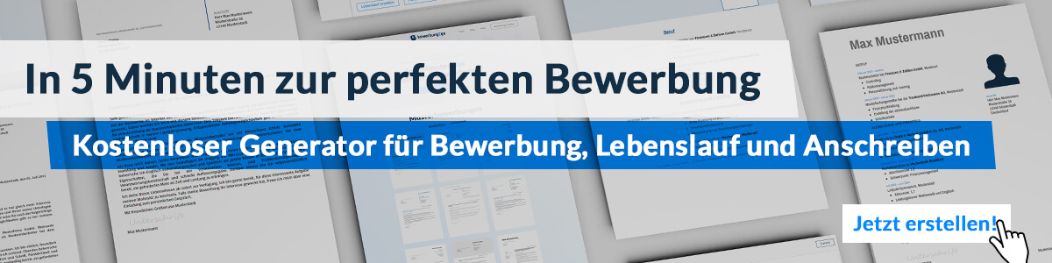
Hier entlang zum kostenlosen Bewerbungsgenerator von bewerbung2go
Arbeitgeber GmbH
Name Nachname
Straße 123
12345 Musterstadt
Musterstadt, 29.07.2026

Bewerbung als Fitnesstrainer

Sehr geehrte Damen und Herren,

die Möglichkeit, in Ihrem Fitnessstudio zu arbeiten, reizt mich besonders, da Sie nicht nur Wert auf moderne Trainingsmethoden legen, sondern auch eine ganzheitliche Betreuung Ihrer Kunden fördern. Dies deckt sich genau mit meiner Vorstellung, Menschen dabei zu unterstützen, ihre individuellen Fitnessziele zu erreichen und einen gesunden Lebensstil zu pflegen.

In meiner bisherigen Laufbahn als Fitnesstrainer konnte ich umfangreiche Erfahrung in der Erstellung und Durchführung von individuellen Trainingsplänen sammeln, die sowohl auf Muskelaufbau als auch auf Ausdauertraining abzielen. Während meiner letzten Anstellung im Fitnessstudio „FitLife“ habe ich darüber hinaus Kurse im Bereich Functional Training und High-Intensity-Intervall-Training (HIIT) geleitet und dabei regelmäßig neue Trainingsmethoden integriert, um die Motivation meiner Kunden aufrechtzuerhalten. Der enge Kontakt mit den Mitgliedern und die Möglichkeit, ihre Fortschritte aktiv zu begleiten, waren dabei besonders motivierend.

Neben meinen Fachkenntnissen in den Bereichen Kraft- und Ausdauertraining bringe ich auch fundierte Kenntnisse in Ernährungsberatung mit, die es mir ermöglichen, meinen Kunden eine umfassende Unterstützung auf dem Weg zu einem gesünderen Lebensstil zu bieten. Durch regelmäßige Fortbildungen, unter anderem im Bereich Rehabilitationstraining, bin ich stets auf dem neuesten Stand der Sportwissenschaften und kann meine Kunden mit maßgeschneiderten Lösungen effektiv unterstützen.

Ich bin davon überzeugt, dass ich meine Leidenschaft für Fitness und meine Fähigkeiten optimal in Ihrem Team einbringen kann und freue mich darauf, in einem persönlichen Gespräch mehr über die Möglichkeiten zu erfahren, wie ich zu Ihrem Erfolg beitragen kann.

Mit freundlichen Grüßen
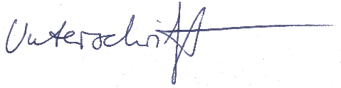

Lars Schmitt

